МИНОБРНАУКИ РОССИИ
Санкт-Петербургский государственный
электротехнический университет
«ЛЭТИ» им. В.И. Ульянова (Ленина)
Кафедра Вычислительной техники
отчет
по лабораторной работе № 1
по дисциплине «Технология объектно-ориентированного программирования и проектирования»
Тема: «Знакомство со средой разработки Java-приложений»
Студентка гр. 4311 |  | Приходько А. А.
Преподаватель |  | Лазарев Э. А.

Санкт-Петербург
2025
Цель работы:
Освоение среды разработки Eclipse, программирование, запуск и отладка консольного приложения.
Задание:
Создать статический массив целых чисел и реализовать алгоритм сортировки этого массива, после чего вывести на экран исходный и отсортированный массивы. Оформить документацию с использованием Javadoc.

Проверка работоспособности приложения и экранные формы
При запуске программы она компилируется без ошибок, отображающиеся на консоли данные корректны.
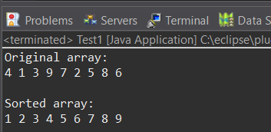

Текст документации, сгенерированный Javadoc
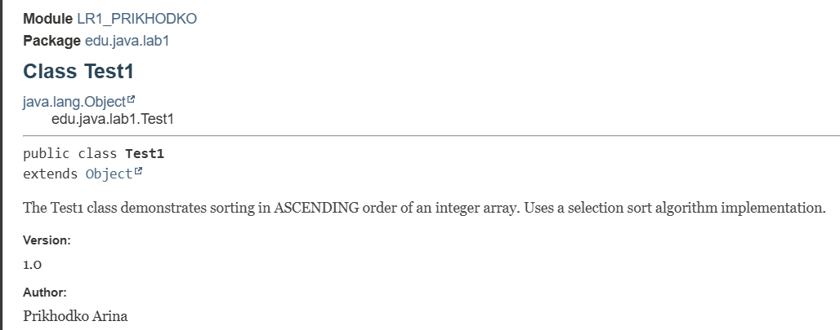

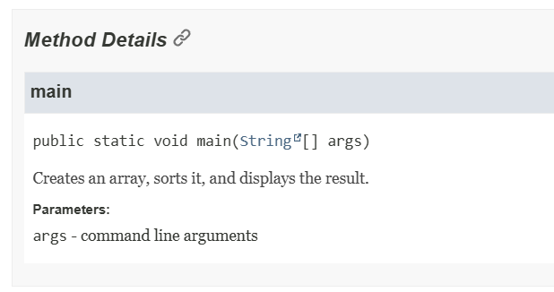
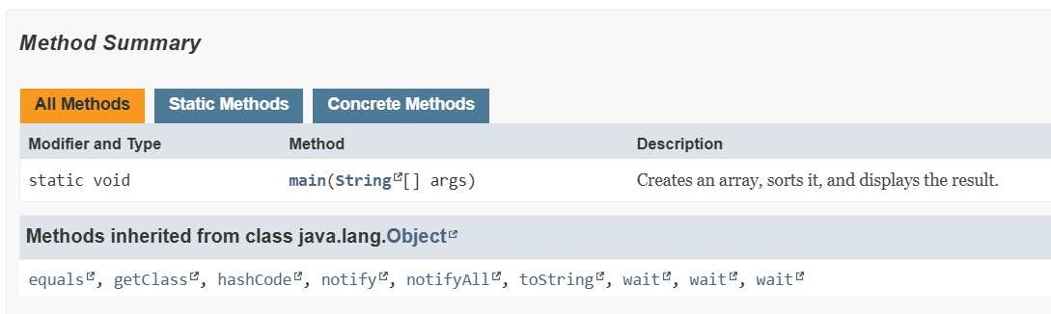
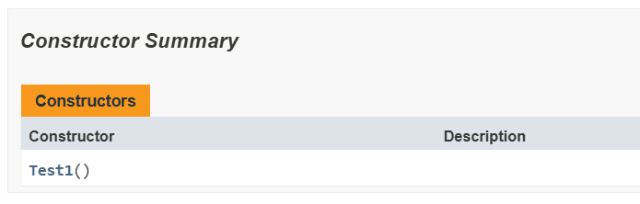
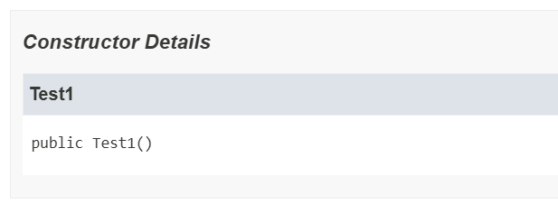

Текст программы
package edu.java.lab1;
/**
* The Test1 class demonstrates sorting in ASCENDING order of an integer array.
* Uses a selection sort algorithm implementation.
* @author Prikhodko Arina
* @version 1.0
*/
public class Test1
{
/**
* Creates an array, sorts it, and displays the result.
* @param args command line arguments
*/
public static void main(String[] args)
{
int[] numbers = {4, 1, 3, 9, 7, 2, 5, 8, 6};

System.out.println("Original array:");
for (int i = 0; i < numbers.length; i++) System.out.print(numbers[i] + " ");
System.out.println();

// Sorting in ascending order using selection sort algorithm
for (int i = 0; i < numbers.length - 1; i++)
for (int j = i + 1; j < numbers.length; j++)
if (numbers[i] > numbers[j])
{
int temp = numbers[i];
numbers[i] = numbers[j];
numbers[j] = temp;
}

System.out.println("\nSorted array:");
for (int i = 0; i < numbers.length; i++) System.out.print(numbers[i] + " ");
}
}

Вывод
В результате выполнения работы освоена среда разработки Eclipse, программирование, запуск и отладка консольного приложения.

